Расскажите детям о пожаре!
Пожар – это страшное несчастье. Его последствия измеряются не только деньгами, но и человеческими жизнями. Но если полностью следовать всем правилам противопожарной безопасности, этого можно избежать.
Помните! Чтобы не возник пожар, осторожно обращайтесь с огнем.
Все вы знаете, что «спички детям не игрушка. И это действительно так. Не балуйтесь со спичками, и не давайте шалить подобным образом своим друзьям.
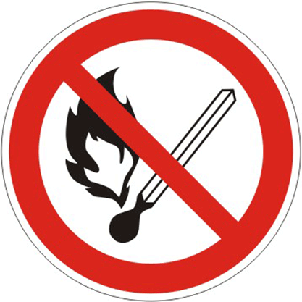
Без присутствия взрослых не зажигайте спички и свечи.
Подвалы, сараи и чердаки – не лучшие места для игр, а тем более, если эти игры с огнем.
В темное время суток не ходите по деревянным постройкам, а если все же придется – воспользуйтесь электрическим фонариком.
Электроприборы, включенные в сеть, нельзя оставлять без присмотра, потому что они часто становятся причиной пожара.
Игры с электронагревательными приборами опасны для здоровья, а, в некоторых случаях, и для жизни.
Ребята! Эти правила никогда нельзя забывать. рассказывайте о них своим товарищам и требуйте, чтобы они их тоже соблюдали. Так вы можете спасти свой дом, школу, лагерь и другие помещения от возгорания, и окажете неоценимую помощь в деле предупреждения пожаров работникам противопожарной службы.
Однако не всегда удается предотвратить пожар. Случается, что независимо от наших стараний по профилактике пожаров, возгорание все же происходит. Поэтому, нужно быть готовым к такой ситуации, чтобы не растеряться и действовать быстро и уверенно. Только так вам наверняка удастся спастись от огня, и помочь своим друзьям и близким.
Хорошенько заучите, и никогда не забывайте правила, которые помогут вам, если вдруг случится пожар:
Спички и зажигалки предназначены для хозяйственных нужд. Они не могут служить предметом для игр, и без надобности их брать и вовсе не стоит.
Даже одна маленькая искорка может стать причиной большого пожара. Поэтому не допускайте возникновения даже небольшого огня в помещении.
Оставшись в квартире один, не включай телевизор.
Если в квартире начался пожар, а взрослых нет, убегай подальше от огня. Если квартира не закрыта, не задумываясь, уходи из квартиры.
Убегая из горящей комнаты, не забудь закрыть дверь, чтобы огонь не распространился по всей квартире.
Если дверь дома закрыта, и выйти нет никакой возможности, кричи в окно, зови на помощь.
Даже если вам очень страшно находиться в горящей квартире, не надо прятаться под кровать, в шкаф или другие тайные места, ведь пожарным будет очень трудно вас тогда найти и спасти.
Если вы обожгли на огне руку, подставьте ее под поток холодной воды, и зовите взрослых на помощь.
Если загорелась ваша одежда, падайте на землю или пол, и катайтесь по нему, пока огонь полностью не погаснет.
Если пожар в вашем подъезде, не выходите из квартиры. Откройте балкон, окно или хотя бы форточку и зовите на помощь.
Если в доме пожар, не пользуйтесь лифтом. Он может остановиться между этажами, а вы окажетесь в самой настоящей ловушке.
Тушить пожар – дело взрослых, но вызвать пожарников может любой ребенок. Хорошенько заучите номер пожарной охраны. Он не сложный «01». А если у вас есть сотовый телефон, набирайте «112», четко и спокойно произнесите свое имя и адрес, опишите ситуацию, и будьте уверены, к вам на помощь придут обязательно.

